行政许可流程图

开始

申 请
提出申请，提交相关资料申请。

受理结果

受 理
收到申请材料后，决定是否受理
（承办机构：行政审批服务窗口 办理时限：0.5个工作日）

- 不属于许可范畴或不属于职权范围内，不予受理，并说明理由。
- 材料不齐全，或者不符合法定形式的，退回。
- 材料齐全，符合法定形式，予以受理。

不通过

通过

审查、决定
（承办机构：行政审批服务窗口 办理时限：0.3个工作日）

不通过
- 通过：经承办机构审核，予以盖章。
- 不通过：作出不予盖章的决定，通知申请人，说明理由。

通过
办 结（制证、发证）
（承办机构：行政审批服务窗口 办理时限：0.2个工作日）

结束

承办机构：局属各中队 服务电话：0554-5622750
监督电话：0554-5622750

行政处罚流程图

申
案 件 来 源
上级交办或部门移交
巡查发现
群众举报
立 案
案发行为涉嫌违反相关法律法规规定，填写《立案申批表》逐级报请至局长审批。
违法行为轻微、能及时纠正尚未造成危害后果的，下发《责令改正通知书》；对个人处以五十元以下，对法人或其他组织处以1000元以下罚款或警告，简易程序下发《当场处罚决定书》。
调 查 取 证
对案发现场、违法行为人及相关证人全面、客观、公正的搜集证据。
根据调查结果，拟定调查报告，填写《案件处理审批表》初步拟定处罚意见逐级报请案件承办机构审查、法制机构审核、负责人审批。
案发行为不属于本机关管理范围，移交相关职能部门处理。
依法应当告知违法行为人享有听证的权利，当事人要求听证的，行政机关应当告知当事人听证的时间、地点，并举行听证，并制作听证笔录。
事 先 告 知
拟定处罚内容，发《行政处罚事先告知书》，说明事实、理由及依据，并告知违法行为人享有陈述和申辩的权利，行政机关应充分听取当事人的意见。

对情节复杂或重大违法行为给予较重的行政处罚案件，机关负责人应当组织召开案件审理委员会集体讨论决定。并将处罚决定报市局和区法制办备案。

决 定
作出处罚决定，发《行政处罚决定书》，并告知违法行为人违反法律、法规或规章的事实和依据；行政处罚的种类和依据；行政处罚的履行方式和期限及依法申请复议、提起行政诉讼的途径和期限。

执 行
违法行为人逾期不履行行政处罚决定的，申请人民法院强制执行。

结 案

承办机构：局属各中队 服务电话：0554-5622750
监督电话：0554-5622750

行政强制流程图
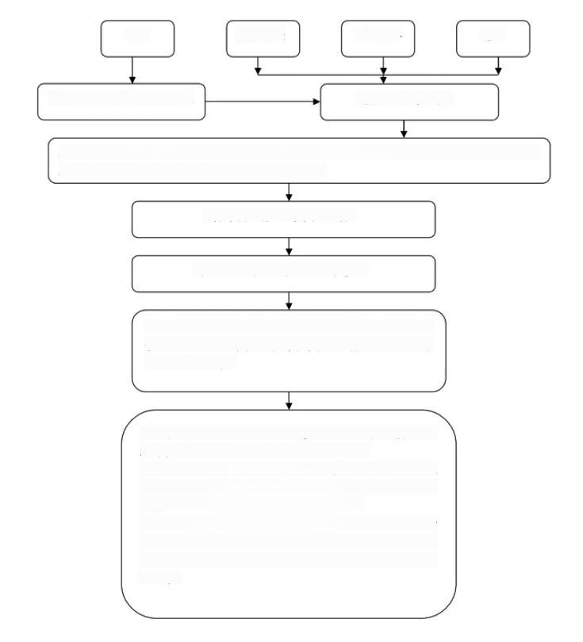
举报 部门移送 上级交办 巡查

执法人员当场制作举报记录 城管执法人员调查

填制行政强制措施审批表，报承办机构行政负责人批准。遇有特殊情况必须经承办机构行
政负责人口头批准，并在24小时内补办上述手续。

城管执法人员出示执法证件。

城管执法人员当场制作现场笔录。

城管执法人员当场制作并送达实施行政强制措施决定
书和查封、扣押清单；需要委托第三人保管的，制作并
送达委托保管书。

1、其中扣押或查封期限不得超过30日，情况复杂，经
承办机构行政负责人批准，可以延长30日；
2、经查明与违法行为无关的，经承办机构行政负责人批
准后，执法人员立即解除扣押、查封强制措施，制作并
送达解除行政强制措施决定书，退还财物；
3、对容易腐烂、变质的物品，在征得当事人同意，或者
法律法规规定可以先行处理的，经承办机构行政负责人
批准可以先行处理，向当事人制作并送达先行处理物品
通知书。

承办机构：局属各中队 服务电话：0554-5622750
监督电话：0554-5622750

行政奖励流程图
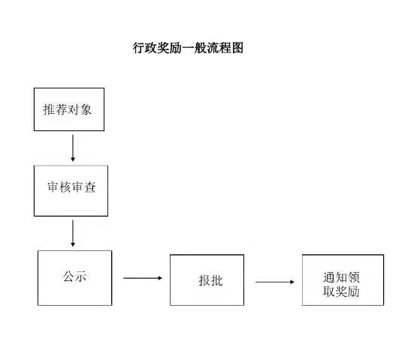
承办机构：局属各中队 服务电话：0554-5622750
监督电话：0554-5622750

行政征收流程图

开始

申 请
提出申请，提交相关资料申请。

受理结果

受 理
收到申请材料后，决定是否受理
（承办机构：受理岗位 办理时限：10个工作日）

- 不属于职权范围内，不予受理，并书面说明理由。
- 材料不齐全，或者不符合法定形式的，退回并书面告知补正材料。材料齐全，符合法定形式，或者按照要求提交全部补正材料的，予以受理。

不通过

通过

办 结
（承办机构：办结岗位 办理时限：10个工作日）

结束

承办机构：局属各中队 服务电话：0554-5622750
监督电话：0554-5622750

其他权力流程图
开始

申 请
提出申请，提交相关资料申请。

受理结果

受 理
收到申请材料后，决定是否受理
（承办机构：行政审批服务科 办理时限：1个工作日）

- 不属于许可范畴或不属于职权范围内，不予受理，并书面说明理由。
- 材料不齐全，或者不符合法定形式的，退回并书面告知补正材料。
- 材料齐全，符合法定形式，或者按照要求提交全部补正材料的，予以受理。

不通过

通过

不通过
承办环节
现场勘查、复核
（承办机构：各区城管局 办理时限：2个工作日）

- 通过：经承办结构审核，予以盖章。
- 不通过：作出不予盖章的决定，通知申请人，说明理由。

通过
不通过
决定环节
（承办机构：行政审批服务科、各区城管局 办理时限1个工作日）

通过
办结（制证、发证）
（承办机构：行政审批服务科、各区城管局 办理时限1个工作日）

结束

承办机构：局属各中队 服务电话：0554-5622750
监督电话：0554-5622750

